期末典型考题精选——初三数学篇
爱智康初中学科部 王羿翔老师整理

进入初三以后，学生的学习到了一个新的阶段，为了总复习能有更多的时间，各科上课节奏开始加快，学业任务相应加重，基础不扎实的学生就会跟不上，严重时自信心会严重受挫，感觉力不从心。数学里边问题比较严重的主要是几何、圆和函数部分，但是它也不是难到一份也得不到，对此我们特意精选了几道典型例题，可以帮学生们梳理知识点和解题思路。
例1：阅读下列材料：小华遇到这样一个问题：已知：如图1，在△ABC中，AB=√10，AC=√2，BC=2三边的长分别为，求∠A的正切值．
小华是这样解决问题的：如图2所示，先在一个正方形网格（每个小正方形的边长均为1）中画出格点△ABC（△ABC三个顶点都在小正方形的顶点处），然后在这个正方形网格中再画一个和△ABC相似的格点△DEF，从而使问题得解．
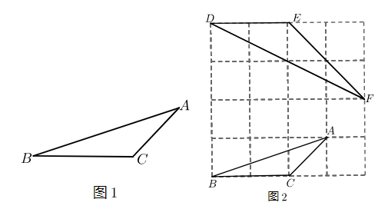
- 图2中与∠A相等的角为_________，∠A的正切值为_________．
- 参考小华解决问题的方法，利用图4中的正方形网格（每个小正方形的边长均为1）解决问题：如图3，在△GHK中，HK=2，HG=2√10，KG=2√5，延长HK，求∠α+∠β的度数．
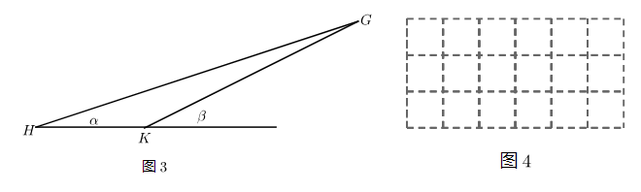

例2：如图，在正方形ABCD中，有一个小正方形EFGH，其中顶点E，F，G分别在AB，BC，FD上
．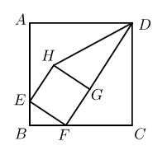
- 求证：△EBF∽△FCD．
- 连接DH，如果BC=12，BF=3，求tan∠HDG的值．

例3：在平面直角坐标系xOy中，反比例函数y=的图象过点A(1 , 6)．
- 求反比例函数的表达式．
- 过点A的直线与反比例函数y=图象的另一个交点为B，与x轴交于点P，若AP=2PB，求点P的坐标．

例4：已知：如图，在△ABC中，AB=AC，DE//BC，点F在边AC上，DF与BE相交于点G，且∠EDF=∠ABE．
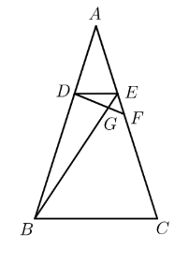
（1）求证：△DEF∽△BDE．
（2）求证：DG·DF=DB·EF

例5：已知：如图，⊙O为△ABC的外接圆，DE切⊙O于点D，且DE//BC，DE=BC．
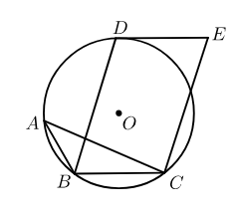
（1）请仅用无刻度的直尺，在图中画出一条弦，使这条弦将△ABC的面积分成相等的两部分（保留作图痕迹，不写作法）．
（2）设（1）中所作的弦交BD于点F，若= ，写出求该弦把四边形BCED分成的两部分的面积比的思路．

参考答案：
例1：
答案：（1）∠D ， ．
（2）∠α+∠β=45
解析：（1）略
（2）根据已知，把△GHK放到正方形网格中，连结 GM
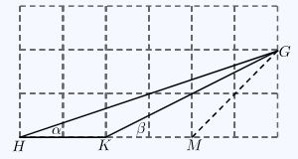
∵可得KM=2，MG=2√2，
∴HM=4，HG=2√10，MG=2√2，
MG=2√2，KG=2√5，KM=2，
∴△MKG∽△MGH．
∴∠α=∠1，
∴∠α+∠β=45∘．
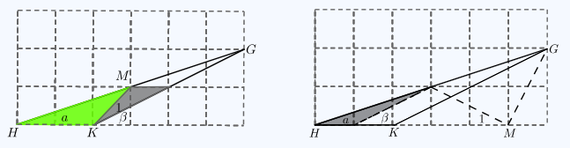
例2：
答案：（1）证明见解析 （2）tan∠HDG=
解析：（1）∵正方形ABCD，正方形EFGH，
∴∠B=∠C=90∘，∠EFG=90∘，
BC=CD，GH=EF=FG．
又∵点F在BC上，点G在FD上，
∴∠DFC+∠EFB=90∘，∠DFC+∠FDC=90∘，
∴∠EFB=∠FDC，
∴△EBF∽△FCD．
（2）∵BF=3，BC=CD=12，
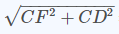
∴CF=9，DF= =15．
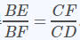
由（1）得
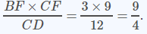
∴BE=
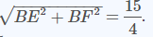
∴GH=FG=EF=
DG=DF−FG=
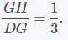
∴tan∠HDG=

例3：
答案：（1）反比例函数的表达式为y= ．（2）P 点坐标为P₁(−1 , 0)，P₂(3 , 0)．
解析：（1）由题意：解得m=6，
∴反比例函数的表达式为y= ．
（2）当过点A的直线过第一、二、三象限时，
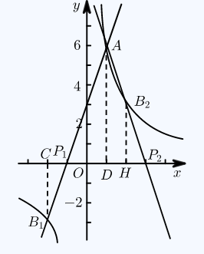
分别过点A作AD⊥x轴于点D，
可得△AP₁D∽△B₁P₁C
∵AP₁=2P₁B，A(1 , 6)．
∴B₁(−2 , −3)，P₁(−1 , 0)．
当过点A的直线过第一、二、四象限时，
同理可求P₂(3 , 0)．
∴P点坐标为P₁(−1 , 0)，P₂(3 , 0)．

例4.
答案：（1）证明见解析 （2）证明见解析
解析：（1）∵AB=AC，
∴∠ABC=∠ACB，
∵DE//BC，
∴∠ABC+∠BDE=180∘，∠ACB+∠CED=180∘．
∴∠BDE=∠CED，
∵∠EDF=∠ABE，
∴△DEF∽△BDE．
（2）由△DEF∽△BDE，得DBDE=DEEF．
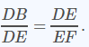
∴DE²=DB·EF，
由△DEF∽△BDE，得∠BED=∠DFE．
∵∠GDE=∠EDF，
∴△GDE∽△EDF．
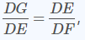
∴
∴DE²=DC·DF，
∴DG·DF=DB·EF．

例5：
答案：（1）画图见解析（2）思路见解析
解析：（1）如图1，弦AM即为所求
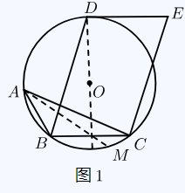
（2）如图2，连接DC，设所作的弦AM交BC于点G．
由作图可知BG=CG，
进而可得△BDG与△CDG的面积相等．
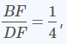
由可知△BFG与△DFG的面积比为
进而可得△BFG与△BDG的面积比为
所以△BFG与△BDC的面积比为
由DE//BC，DE=BC，可得四边形BCED是平行四边形．
进而可知△BDC的面积是平行四边形BCED的面积的一半．
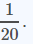
所以△BFG的面积是平行四边形BCED的面积的
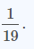
所以弦AM把平行四边形BCED分成的两部分的面积比为

作者简介：

王羿翔老师，毕业于重点院校师范，曾获风采大赛一等奖，有丰富教学经验。初中数学一门讲究严谨的逻辑思维的学科，正确理解数学概念是掌握数学基础知识的前提，对不同的概念，要采用不同的方法，让学生在新旧概念之间掌握概念。

